IMI HEIMEIER Adapter fürVentilheizkörper Heimeier Thermostat-Köpfe an Klemmanschluss Serie 2

IMI Hydronic Engineering Deutschland

Eigenschaften

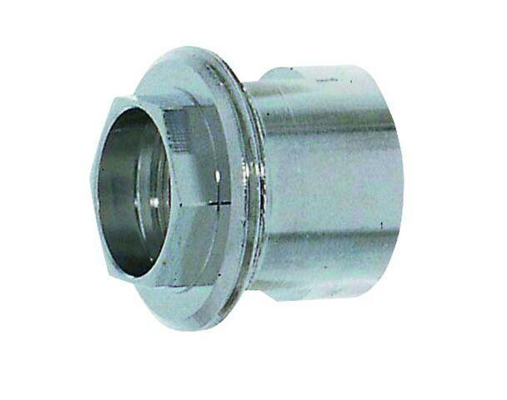

GTIN:

4024052297214

HAN:

9703-24.700

Heizkörperthermostatschalter

Adapter